# 设置fiddler

（1）点击设置按钮



（2）选中https菜单，选择trust，勾选capture Https

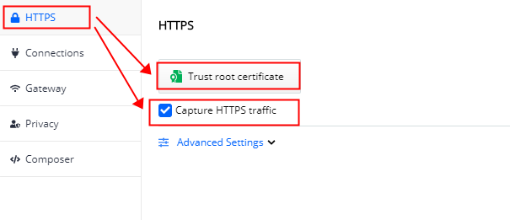

（3）选中connections菜单，设置端口，勾选allow remote computers to connect

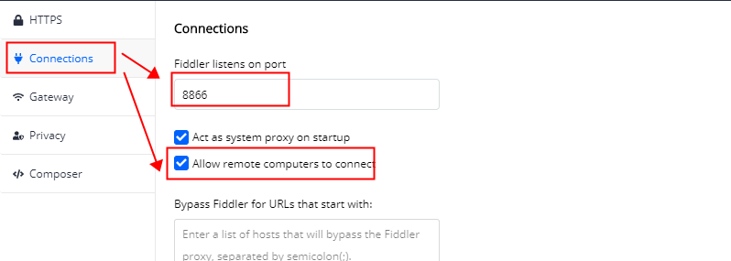

# 设置ios

1. 设置wifi代理，要保证手机和电脑在同一个wifi下面

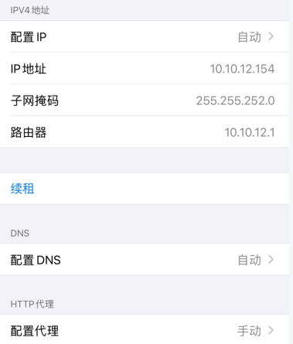

输入fiddler的ip和端口

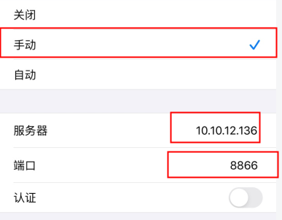

1. 安装证书

在手机的浏览器上访问fiddler的地址：http:10.10.12.136:8866,打开如下页面：

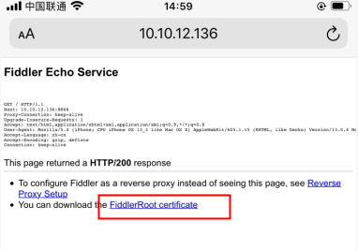

点击fiddler root certificate，下载证书并安装

1. 信任证书

在手机上，点击设置->通用->关于本机->证书信任设置，选择信任fiddler的证书

